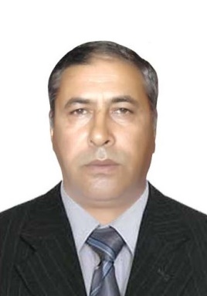
FİKRƏT AĞAYEV
2-ci mkr, ev 7/11, mənzil 3
Sumqayıt, Azərbaycan,
(+994) 50 3325498
fikretagaev10049@yahoo.com

TƏHSİL:
Xəzər Neft Donanması "Bakı Dəniz Yolları" məktəbi
(Sabiq SSR neft sənayesi nazirliyi), (ARDNŞ) Bakı 1991-1992
İxtisas: 1-ci dərəcəli motorçu, 2-ci dərəcəli matros

HƏRBİ MÜKƏLLƏFİYYƏT: 1988-1990

AİLƏ VƏZİYYƏTİ: evli

DOĞULDUĞU TARİX: 04 aprel, 1970
DOĞULDUĞU YER: Cəbrayıl, Azərbaycan

SÜRÜCÜLÜK VƏSİQƏSİ: BC

BİLDİYİ DİLLƏR:

Danışma Başa düşmə Oxuma Yazma

Azeri Əla Əla Əla Əla

Russian Əla Əla Əla Əla

Turkish. Yaxşı Yaxşı Yaxşı Yaxşı

English Kafi Kafi Kafi Kafi

KOMPÜTER BACARIQLARI: Windows XP/Vista/7 MS Office, Word, Excel, IEXLPORER

DİGƏR BACARIQLAR:
- Əla ofis idarəetmə bacarqları
- Gərgin iş rejimində işləyə bilmə, riyazi bacarıqlar
- Dəqiq , Özünə inamlı, tez öyrənən
- Üzgüçülük

İŞ TƏCRÜBƏSİ:
ENCOTEC, Supervayzer 2012-2021, Bakı

Keyfiyyətə nəzarət üzrə mühəndis, inşaaat materiallarının laboratoriyası
AZENCO (AzərEnerjiTikinti) 2009-2012, Bakı
Uğurla başa çatdırılmış layihələr:
- Bakı Kristal Zalı (Avroviziya müsabiqəsi üçün)
- Şirvan istilik elektrik stansiyası
- Şimal BQQ
- İsmayıllı su elektrik stansiyası

ENCOTEC, Geotexnika mühəndisi, laborant 2002-2009, Bakı, Azərbaycan
(inşaat, layihə idarə olunması)
  - Geoloji işlər, BP Səngəçəl terminalı
  - Müşahidə quyularının qazılması

MURPHY (xarici şirkət) Mühafizəçi 2000-2002, Bakı, Azərbaycan
ERT (xarici şirkət) Mühafizəçi 1995-1998, Bakı, Azərbaycan
Kvaerner (xarici şirkət) Mühafizəçi 1995-1998, Bakı, Azərbaycan

Matorçu, Xəzər dəniz neft donanması (ARDNŞ) 1992-1995, Bakı, Azərbaycan
- Gəmi mühərriklərinə nəzarət

Tövsiyə məktubları lazım gələrsə əlavə oluna bilər.

